Способы решения неполадок с ВКС
  - Проверка версии браузера
Поддерживаемые версии браузеров:
- Google Chrome не ниже версии 65
- Mozilla Firefox не ниже версии 55
- Microsoft Edge не ниже версии 41
- Apple Safari не ниже версии 13
- Opera не ниже версии 50
- Яндекс браузер не ниже версии 20
ВНИМАНИЕ! В некоторых случаях возможны проблемы с публикацией при использовании браузера Mozilla Firefox в операционной системе OS X.
  - Проблемы с публикацией при входе в режим ВКС (Сеть)
В случае если не отображается ни одно видео в видеоконференции рекомендуется:
- убедиться, что открыты порты 80 и 443;
- убедиться, что обеспечен доступ к UDP-портам высокого диапазона 49152-65500;
- проверить, что проблема действительно в портах можно, если зайти
в систему через мобильный интернет;
- отключить антивирусы, межсетевые экраны (Firewalls), расширения для браузера, блокирующие рекламу (Аdblock и т.п.);
- убедиться, что на ПК работает только один сетевой адаптер.
- Пропинговать сервер «ping server.name», если ответа нет возможно вы используете прокси-сервер и UDP-трафик блокируется.
- Проверить доступность UDP-портов, запустить на сервере NetCat, например:
nc -luvp 50000
на клиенте пытаться подключиться к серверу командой
nc <IP-сервера> 50000 -uv
UDP порт любой из диапазона от 49152 до 65500.
- Проверка портов с помощью nping:
На сервере:
nping --echo-server "public" --udp -e ens192 --echo-port 3478
На сервер должен быть проброшен порт TCP/3478, так же можно остановить NGINX и использовать 443 или 80 порт.
На клиенте:
nping --echo-client "public" <IP-server> --udp -p49152-65500 --echo-port 3478 -g 54321 | grep CAPT
В ответе у клиента должна быть строка вида:
CAPT (4.7989s) UDP XX.XXX.XXX.XX:53 > XX.XXX.XXX.X:49156 ttl=XX id=3X496 iplen=28
- Проверка работоспособности и доступности STUN-сервера:
stun <IP-сервера> -v
Если выдает сообщение
Primary: Blocked or could not reach STUN server
Return value is 0x00001c
значит STUN недоступен.
Для Linux: установить STUN-клиент можно командой apt install stun-client

Для Windows: client.exe - https://sourceforge.net/projects/stun/files/stun-win32/0.94/client.exe/download

- Проверка доступности UDP-трафика
Для Windows используем WireShark на примере сервера irida.online
Запустить WireShark, использовать фильтр вида src irida.online and UDP в браузере перейти на страницу тестирования (Контрольный звонок, Начать) или публикации, должен пойти трафик. Если трафика нет, значит проблемы с сервером или сетью.
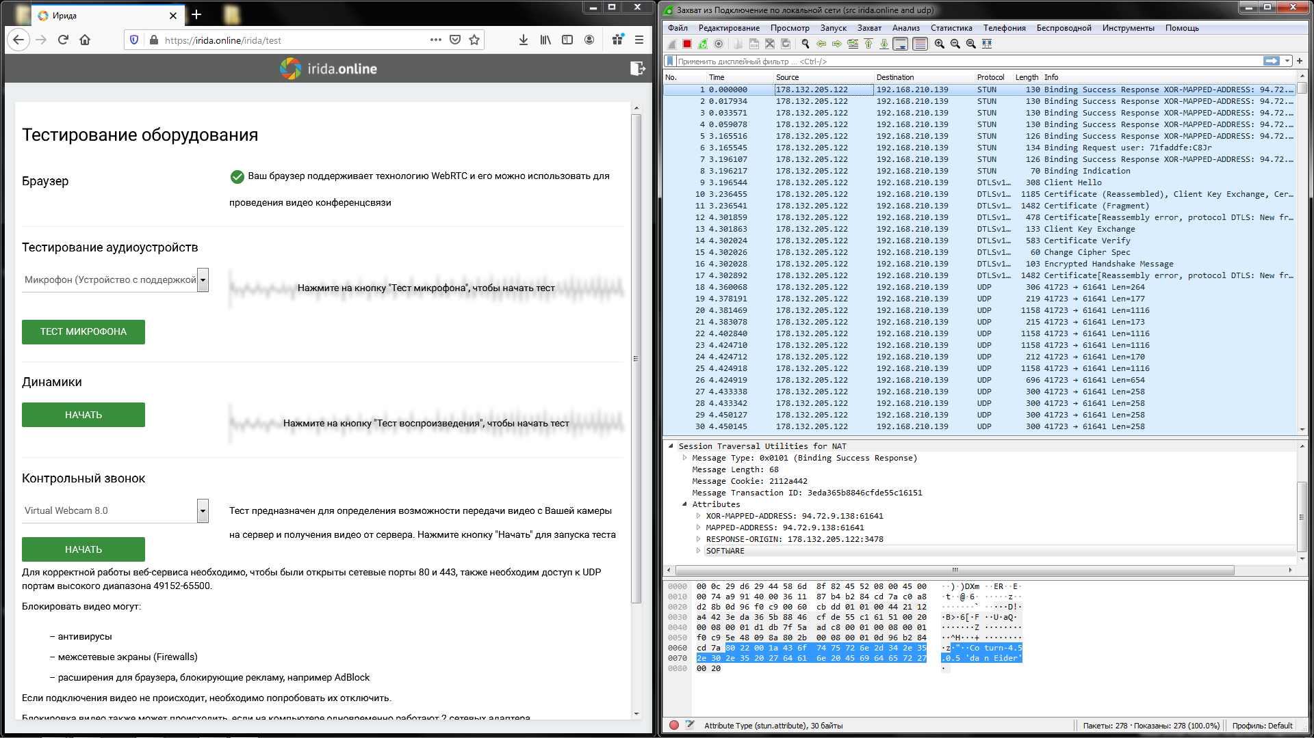
Если клиент за NAT:
Необходимо использовать STUN-сервер (желательно на сервере ВКС), сервер ВКС должен быть доступен по портам: TCP/80, TCP/443, TCP/3478, UDP/3478, UDP/49152-65500.
Если клиент за прокси-сервером:
Сервер должен быть доступен по портам: TCP/3478, UDP/3478, UDP/49152-65500.
Если сервер за NAT:
Необходимо указать STUN-сервер для сервера ВКС, а также настроить проброс портов (Port Forwarding) с внешнего IP на сервер: TCP/80, TCP/443, TCP/3478, UDP/3478, UDP/49152-65500.
  - Проблемы с публикацией при входе в режим ВКС (Оборудование)
Перед переходом в режим ВКС рекомендуется запустить тестирование оборудования (доступно из окна авторизации ПО).
При успешной публикации в комнате ВКС инструментальная панель (правый верхний угол) принимает следующий вид:

Если иконка камеры или микрофона белого цвета и перечеркнута
(«») требуется нажать на нее для включения устройства.

Если при входе в комнату ВКС на инструментальной панели не появляются иконки камеры и микрофона, то это означает, что пользователь не опубликован.

В таком случае требуется проверить правильность выбора периферийных устройств через «». Затем «Выбор устройств вещания».
Также рекомендуется снизить качество своего видео, нажав на кнопку «», затем выбрать пункт «Качество видео».
Для ручного включения вещания требуется нажать кнопку «» на инструментальной панели, затем «Вещание». Также допускается просто перезагрузить страницу.
  - Переназначение камеры и микрофона в ходе конференции
Для перевыбора камеры или микрофона в ходе ВКС требуется нажать кнопку «», далее «Выбор устройств вещания».
ВНИМАНИЕ! При любом перевыборе или физическом переподключении устройств от ПК требуется перепубликация (отключение и включение вещания или обновление страницы)
ВНИМАНИЕ! Если система не определит периферийные устройства для вещания или они будут заблокированы на странице комнаты, то вход в комнату будет невозможен (исключение -Mozilla Firefox, допускающий публикацию как слушатель).

  - Низкое качество аудио и видео
При постоянно низком качестве аудио и видеосоединения рекомендуется проверить загрузку сервера. Это возможно сделать с помощью GET-запроса: %имя сервера%/api/info, в ответе имеется секция "system", в которой представлена информация о нагрузке. Если в параметре load_avg (средняя нагрузка за последние 5 минут) значение больше 6-7, то это может означать, что сервер перегружен и возможны значительные замедления в работе сервиса. Если значение в пределах 3 и наблюдаются замедления - проблема может быть связана с сетью и/или нагрузкой на сетевой адаптер сервера.
  - Сообщения, возникающие в режиме ВКС
- Сообщение «У участника возникли проблемы с каналом связи». Возникает когда у собеседника происходит ухудшение канала на отдачу;
- Сообщение «С вашим каналом возникли проблемы. Попытка восстановления соединения». Возникает когда у вас происходит ухудшение канала на отдачу;
- Сообщение «Сигнал от участника потерян»
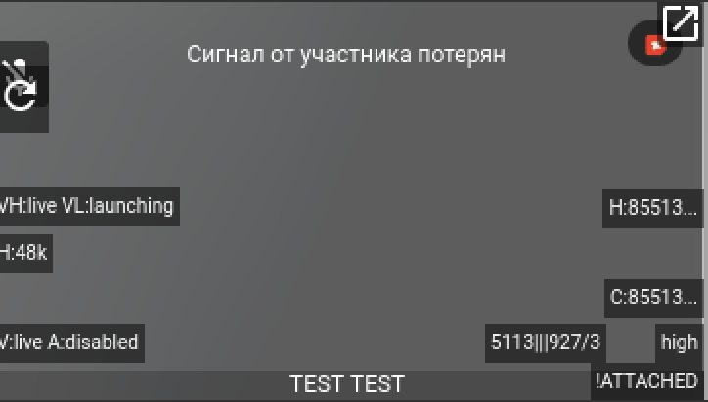
Это сообщение отображается в случае прерывания видеопотока. Видеопоток восстанавливается автоматически;
Сообщение «Попытка подключения» наблюдается при плохих каналах на отдачу и на прием;
Если в интерфейсе комнаты в левом верхнем углу появился перечеркнутый значок микрофона «», это означает что канал на отдачу уменьшился до минимальных значений и даже звук от вас может не доходить до участников. В таком случае необходимо обновить страницу и подключиться только с аудио.

  - Отсутствие видео в режиме ВКС
В случае появления надписи на экране «У участника возникли проблемы с оборудованием» рекомендуется:
- проверить соединение камеры с ПК;
- переподключить камеру к ПК и обновить страницу браузера.

В случае появления уведомления «Опубликоваться в видеоконференции не удалось, так как отсутствуют устройства захвата видео и звука» рекомендуется:
- загрузить и установить драйвер для веб-камеры с сайта производителя, затем перезагрузить ПК;
- в интерфейсе режима ВКС нажать на кнопку «» и перейти в пункт тестирования оборудования;
- в блоке «Контрольный звонок» убедиться, что подключенная камера отображается в списке устройств и нажать кнопку начать для проверки получения видео из камеры;
- некоторые программы (skype, zoom и тп.) могут «захватить» микрофон и камеру и «не отпустить» даже после закрытия, в таких случаях рекомендуется перезагрузить ПК;
- убедиться, что камера и микрофон «не захвачены» ни одной открытой вкладкой браузера.

Появление надписи на экране «Вы были отключены от публичного канала» говорит о том, что ведущий прекратил Ваше вещание. Требуется обратиться к нему напрямую.

  - Отсутствие звука в режиме ВКС
В случае если собеседники плохо Вас слышат рекомендуется:
- настроить чувствительность микрофона в соответствии с инструкцией к используемой операционной системе;
- после настройки в интерфейсе комнаты нажать на кнопку «» и перейти в пункт тестирования оборудования;
- в блоке «Тестирование аудиоустройств» нажать на кнопку
«» и контролировать процесс записи;
- убрать все устройства связи от микрофона;
- обеспечить оптимальное расстояние между говорящим и микрофоном.
ВНИМАНИЕ! В операционных системах семейства WINDOWS система может автоматически изменять чувствительность микрофона. По этой причине рекомендуется для настройки микрофона использовать программное обеспечение, предоставленное изготовителем микрофона.

В случае отсутствия требуемого микрофона в пункте «Выбор устройств вещания» рекомендуется:
- если у микрофона есть выключатель, то убедиться, что он установлен во включенное положение;
- переподключить микрофон в другой порт ПК и обновить страницу браузера;
- загрузить и установить драйвер для веб-камеры с сайта производителя;
- перезагрузить ПК;
- убедиться, что в операционной системе требуемый микрофон выбран микрофоном по умолчанию.

В случае появления надписи на экране «У участника возникли проблемы с оборудованием» рекомендуется:
- проверить соединение микрофона к ПК;
- переподключить микрофон к ПК и обновить страницу браузера.

